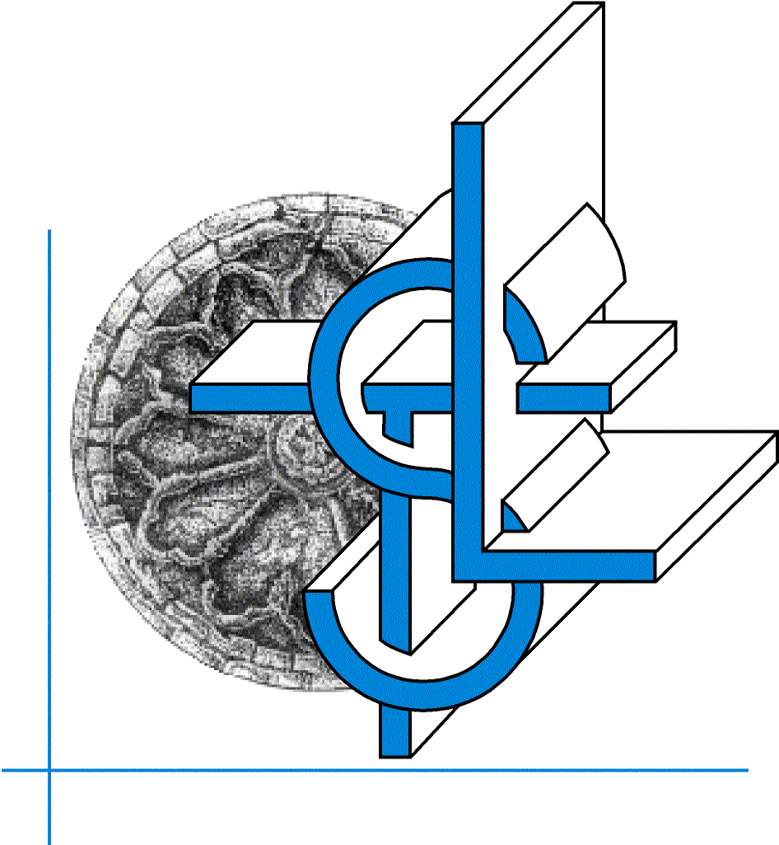 LICEO SCIENTIFICO E LINGUISTICO STATALE

“O.TEDONE”

VIA A. VOLTA N. 13 - 70037 RUVO DI PUGLIA (BA)

**Tel./Fax**: 080/3601414 - 080/3601415

C.F. 80017660723 Cod. Mecc. BAPS09000R Cod. Univoco UFOSMW e-mail: [baps09000r@istruzione.it](mailto:baps09000r@istruzione.it) **sito**: [www.liceotedone.edu.it](http://www.liceotedone.edu.it)



|  |  |
| --- | --- |
| **Oggetto:** | Scheda di iscrizione ai moduli del progetto PON **“La fucina della socialità”**  **(Codice progetto ESO4.6.A4.A-FSEPN-PU-2024-315)** |

**Compilare in stampatello e con scrittura leggibile**

|  |  |  |  |  |  |  |  |  |  |  |  |  |  |  |  |  |  |
| --- | --- | --- | --- | --- | --- | --- | --- | --- | --- | --- | --- | --- | --- | --- | --- | --- | --- |
| **__________________________** | **__________________________** | | | | | | | | | **___________________________** | | | | | | | |
| **(Cognone)** | **(Nome)** | | | | | | | | | **(Luogo di nascita)** | | | | | | | |
| **__________________________** | **__________________________** | | | | | | | | | **___________________________** | | | | | | | |
| **(Data di nascita)** | **(Classe)** | | | | | | | | | **(Sezione)** | | | | | | | |
| **__________________________** | **_________________________________________________________** | | | | | | | | | | | | | | | | |
| **(Città di residenza)** | **(Indirizzo)** | | | | | | | | | | | | | | | | |
|  |  | | | | | | | | |  | | | | | | | |
| **Codice Fiscale** |  |  |  |  |  |  |  |  |  | |  |  |  |  |  |  |  |

**Barrare con una X in corrispondenza del modulo scelto. È possibile esprimere massimo due preferenze.**

|  |  |
| --- | --- |
|  | **DRUM CIRCLE – LA BOTTEGA DELLE**  **PERCUSSIONI** |
|  | **LE TABLEAU VIVANT** |
|  | **ATÉLIER DI TEATRO IN LINGUA STRANIERA** |
|  | **IL CALENDARIO D'ISTITUTO 2025** |
|  | **In nome della Libertà 3.0 - Laboratorio coreografico teatrale** |
|  | **SOCIAL DANCE** |
|  | **SCACCO AL RE** |
|  | **YOGA E BENESSERE** |
|  | **Il TEDonLine: testata d’istituto con audio on demand** |
|  | **CreaTED** |
|  | **GIY: Grow it yourself** |
|  | **SCIENCE_LAB** |
|  | **GIOCHI DI MATE_FISICA** |
|  | **ROBO_CUP** |

Ruvo di Puglia,___________________ Firma dell’alunna/o

_______________________________________

Firma dei genitori (per alunna/o minorenne)

_______________________________________

_______________________________________